REPUBLIKA HRVATSKA
KOPRIVNIČKO-KRIŽEVAČKA ŽUPANIJA
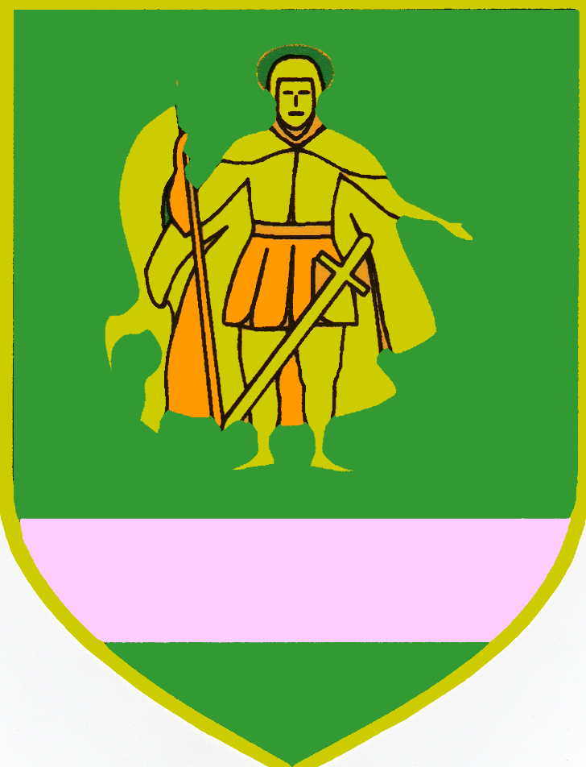
OPĆINA FERDINANDOVAC
JEDINSTVENI UPRAVNI ODJEL

KLASA: 604-02/14-01/62
URBROJ: 2137/15-14-1
Ferdinandovac, 17. listopada 2014.

I Z J A V A

Ja, _______________________iz Ferdinandovca, ulica/trg i k.br.______________________
broj O.I.__________________OIB: ___________________MUP-PP_____________________
izjavljujem da živim u zajedničkom kućanstvu sa:

IME I PREZIME | SRODSTVO  (otac, majka, braća i sestre, djed i baka, dr. srodnici po krvi)

Ujedno izjavljujem da nisam korisnik studentske stipendije ili studentskog kredita za akademsku 2014/2015. godinu po nekoj drugoj osnovi ili kod drugog davatelja.

U Ferdinandovcu, ____________________ 2014.

POTPIS PODNOSITELJICE/PODNOSITELJA:

________________________________

